GAYRİMENKULLER SATILACAKTIR
Sosyal Güvenlik Kurumu Başkanlığından:
Mülkiyeti Kurumumuza ait tapuda Kocaeli İli, Karamürsel İlçesi, Kayacık Mahallesi, 174 ada, 35 parselde kayıtlı 28.184,55 m² yüzölçümlü, 12 blok 8’er katlı betonarme apartman ve 2 katlı betonarme sosyal tesis binası ve arsası niteliğindeki taşınmazda bulunan A Bloklardaki 125/44544 arsa paylı meskenler ve B Bloklardaki 95/44544 arsa paylı meskenler ile Kocaeli İli, Karamürsel İlçesi, Dereköy Köyü (Gazanfer Bilge Mahallesi), 149 ada, 8 parselde kayıtlı 20.267,28 m² yüzölçümlü 7 adet 7 katlı ve 6 adet 6 katlı betonarme apartman ve arsası niteliğindeki taşınmazda bulunan A Bloklardaki Meskenlerin Sosyal Güvenlik Kurumu Taşınmazlar Yönetmeliğinin 21, 22 ve 23 üncü maddelerine göre açık artırma usulü ile satışı yapılacaktır.
Kurumumuz 2886 Devlet İhale Kanununa tabi olmayıp gayrimenkul satış ihalesini yapıp yapmamakta tamamen serbesttir. Satış ihalesi ile ilgili verilen bilgiler taahhüt niteliğinde olmayıp genel bilgi mahiyetindedir.
İhaleye katılmak isteyenler, taşınmazın İhale dokümanını, Kocaeli Sosyal Güvenlik İl Müdürlüğü’nde bedelsiz olarak görebilir. Satın alınmak istenilen gayrimenkul için belirlenen Şartname satın alma bedeli; tahsilata yetkili bankalara “Sosyal Güvenlik Kurumuna ödeme yapma” talebiyle müracaatta bulunarak, “Beyana Dayalı Tahsilat” menüsünden TCKN veya Vergi Numarası ile 1008 kodundan yatırılarak, Kocaeli Sosyal Güvenlik İl Müdürlüğü’nden alınması zorunludur.
Teminat olarak, Devlet İhale Kanunu ile Kamu İhale Kanununda belirtilen tedavüldeki Türk parası, 19/10/2005 tarihli ve 5411 sayılı Bankacılık Kanunu kapsamındaki kurum ve kuruluşlar tarafından verilen süresiz kesin teminat mektupları, Resmi Gazete’de belirlenen günlük bedelleri üzerinden Hazine Müsteşarlığınca ihraç edilen devlet iç borçlanma senetleri ve bu senetlerin yerine geçen belgeler kabul edilir. Başka teminatlar kabul edilmez.
Teklif ve belgeler, satın alınmak istenilen gayrimenkulün ihale gününden bir önceki iş gününün mesai saati bitimine kadar Sosyal Güvenlik Kurumu, Kocaeli İl Müdürlüğü, Ömerağa Mahallesi Şehabettin Bilgisu Caddesi No: 73 İzmit / KOCAELİ’ ne teslim edilecektir. Daha fazla bilgi almak isteyenler Kuruma ait; 0262 322 61 12 - 13’den 123 ve 231 (dahili) veya 0312 585 61 43 / 0312 585 61 45 no.lu telefonlardan bilgi alabilirler.
İhale Komisyonuna bizzat müracaat edilerek ihaleye iştirak edilir. Posta ve başka yöntemlerle ihaleye iştirak edip ihaleye katılmayan teklif sahibinin teklifi son ve kesin teklif olarak kabul edilir. İhale gün ve saatinden sonra İdareye ulaşan teklif ve belgeler değerlendirmeye alınmaz.

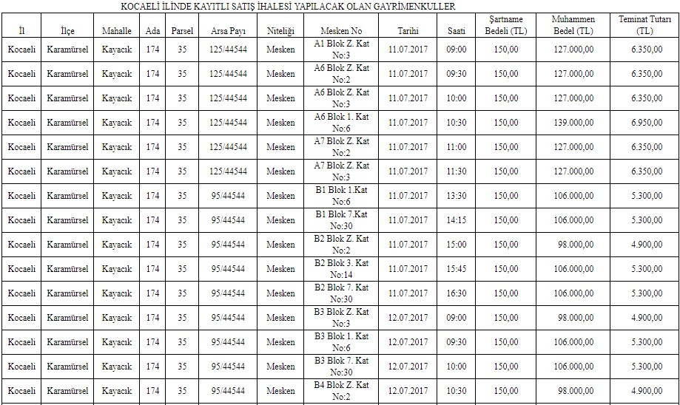
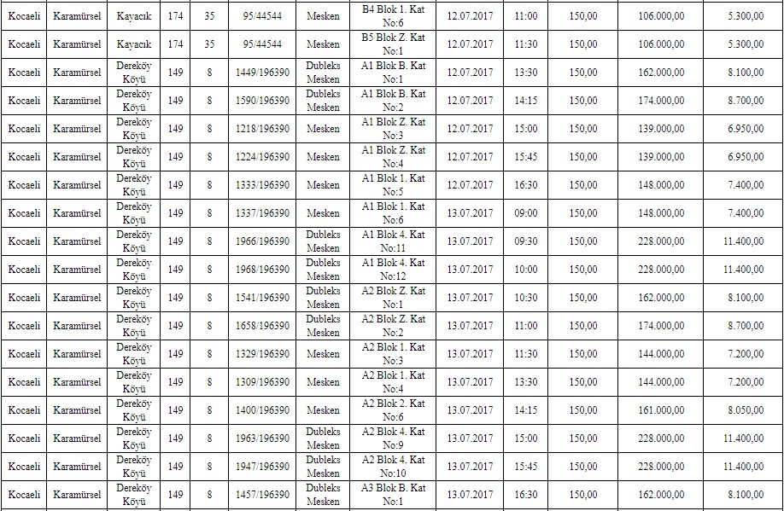

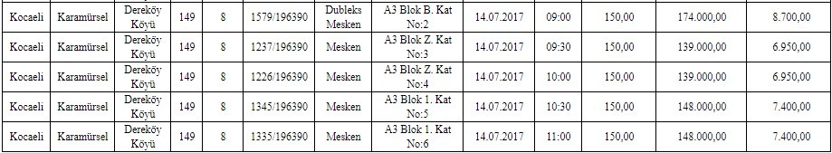
** Resmi Gazete’nin 11 Eylül 2014 tarihli ve 29116 sayılı nüshasıyla yürürlüğe giren 6552 sayılı İş Kanunu İle Bazı Kanun ve Kanun Hükmünde Kararnamelerde Değişiklik Yapılması ile Bazı Alacakların Yeniden Yapılandırılmasına Dair Kanun’un 27. Maddesine istinaden KDV’den muaftır.

